Boj Nizozemí za svobodu  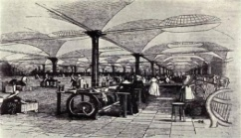  Jedna z nejbohatších a nejvyspělejších částí Evropy.  Bohatá města,_____________.  Nejvýznamnější provincie:________, _________, Brabantsko.  Vyšší zisky z daní pro Španělsko než ze zámořských kolonií.  Protišpanělské vzpoury:  reformace – kalvinismus  - Stoupenci hugenoti pronásledovaní.  - 1566 protikatolické bouře  - _________ II. vyslal do Nizozemí vojsko.  Velitelem vévoda z________. Popravy a podpora inkvizice. Vůdce opozice Vilém _____________  uprchl ze země.  1572 povstání v Nizozemí  - Účast lidových partyzánských oddílů, takzvaní lesní a námořní ___________.  - Do čela povstání Vilém Oranžský.  - Osvobození severních provincií. Vévoda z Alby odvolán. Válka pokračovala.  - 1579 dohoda jižních provincií se Španělskem. Převaha katolíků.  - 1581 vznik ______(spojení, sjednocení)  1)Spojené nizozemské provincie (dnešní Nizozemí). Místodržící Vilém Oranžský.  2)Španělské Nizozemí (dnešní Belgie).  Myšlenka suverenity (svrchovanosti) lidu nad mocí panovníka.  Proces vzniku občanské společnosti.  Získávání kolonií. Holandská ______________ společnost. | Počátky absolutistické monarchie v Anglii  1453 konec stoleté války  1455 Války _____ Yorkové („jorkové“) proti Lancasterům („lenkestrům“)  1485 Jindřich Tudor z rodu Lancesterů porazil krále Richarda III. z rodu Yorků.  Jindřich VII. Tudor  Upevnil svou_____.  Hospodářský rozmach a vzestup námořního obchodu.  Jindřich VIII.  Spor s______________, který odmítl dát souhlas k rozvodu se Španělskou princeznou.  Kateřina Aragonská pouze dcera _________.  Vyhlásil novou na papeži nezávislou ______________církev. Prohlásit manželství za neplatné.  Anna Boleynová („bolinová“)  - dvorní dáma  - Pouze dcera___________.  - Nechal ji popravit.  Celkem _ manželek. Dvě z nich nechal popravit.  Hospodářství: zabavení majetku církve. Vzestup chovu ovcí a soukenictví. ____________ – zabírání půdy poddaným.  Marie Katolická Krvavá (1558†)  Snaha o násilnou ______________ země.  Pronásledování nekatolíků.
Alžběta I. (1588 – 1603†)
Vláda označována: „ažbětínská doba“
„________ věk“.
Podpora korzárů. Nejznámější Francis Drake („drejk).
Poprava skotské královny__________________.
- Zapletla se do spiknutí proti Alžbětě.
- Záminka pro Španěly pro útok na Anglii.
1588 – porážka španělské Armady
- Španělské loďstvo zničeno. Anglie ovládla moře.
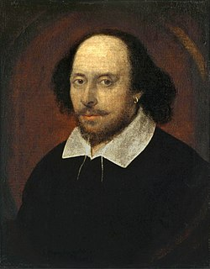
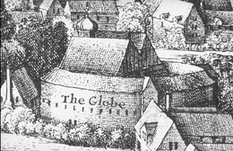
1600 – vzn. Východoindické společnosti. Zakládání kolonií.
kulturní vzestup:
William ______________
- Spisovatel a celosvětově uznávaný dramatik.
- Divadlo Globe v Londýně.

